Apresentação

O desenvolvimento sustentável deixou de ser bandeira exclusiva de ecologistas e constitui preocupação da sociedade contemporânea e em especial do setor da construção civil no mundo inteiro. Uma das avaliações consolidada é que a pior forma de desperdício é a falta de qualidade de materiais! O Programa Brasileiro de Qualidade e Produtividade do Habitat (PBQP-H) vinculado ao Ministério das Cidades vem trabalhando nisso. Os Programas Setoriais da Qualidade (PSQs) no âmbito do PBQP-H constituem importante instrumento. O monitoramento dos padrões de qualidade e o cumprimento das normas técnicas de produção dos materiais de construção têm impacto direto na diminuição de desperdício, implicando redução de perda de matéria prima, diminuição na produção de resíduos e melhor aproveitamento dos insumos com reciclagem.

Uma ação do programa é implementar o uso racional da água em edifícios, com resultados significativos para o meio ambiente. Um exemplo que pode ser citado é o PSQ das bacias sanitárias com redução de 40% no consumo de cada aparelho e diminuição de até 15% no consumo diário de água por habitação. Outro PSQ, o de metais sanitários, prevê o aumento da conformidade do requisito estanqueidade e dispersão do jato de torneiras e registros, possibilitando reduzir perdas de água por vazamento, correspondentes a até 15% da demanda de água por habitação. A sustentabilidade na construção civil não é um modismo, e através de nossas ações efetivas no Estado de Minas Gerais estamos criando condições e favorecendo as transformações nos processos de produção e consumo.

Buscamos conhecimentos novos e integramos atores. Citamos orgulhosos o “Programa de Requalificação de Mão-de-obra”, iniciativa pioneira do Sinduscon-MG no âmbito do PBQP-H, que favorece a melhoria da mão-de-obra com a capacitação profissional envolvendo empresários, alunos e professores de engenharia da Universidade FUMEC, que foi reconhecido com o Prêmio CBIC de Responsabilidade Social. O PBQP-H promove o desenvolvimento econômico e qualidade de vida da população mineira, implementando as ações e os Acordos Setorias, no âmbito do governo estadual e municipal, por meio do trabalho conjunto com o PMQP-H e os atores do setor produtivo. Podemos afirmar que o PBQP-H é mais do que regulamentação e certificação, é a convicção de que programas como este se fortalecem através da união de esforços em seus 10 anos de existência, enfrentando e resolvendo questões fundamentais que requerem dinamização na tomada de decisões, pois precisamos fazer a diferença!

Secretaria Executiva do PBQP-H em Minas Gerais
Engª Paulete Berger- Representante Estadual

Realização: Parceiros:

 | 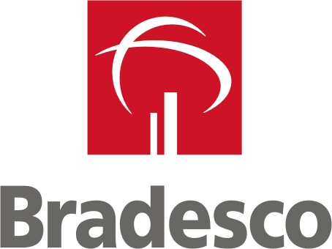
 | 